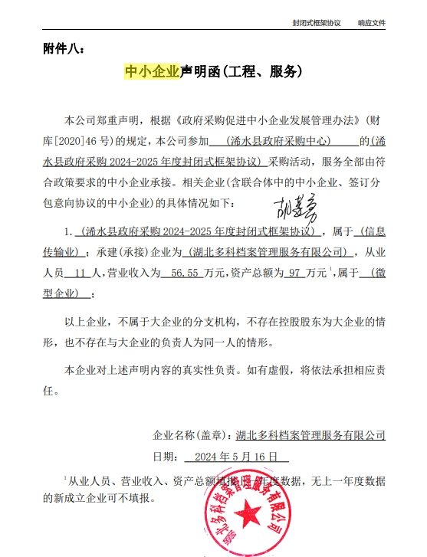

备注：因受系统文件大小限制，所有供应商的中小企业声明函无法全部公示，有需要联系采购中心0713-4289075

